Муниципальное бюджетное дошкольное образовательное учреждение
Курагинский детский сад №9 «Аленушка» комбинированного вида

Конспект НОД
«Удивительный космос».
Средняя группа

Воспитатель:
Кириленко Надежда Николаевна

2020-2021 учебный год.
Цель:
Познакомить детей с удивительным «миром космоса». Расширять и уточнять представления детей о космосе и космонавтах. Обогатить словарный запас новыми словами.
Задачи:
- расширять кругозор детей;
- обогащать и активизировать словарный запас детей по теме «Космос»;
- формировать у детей интеллектуальные и личностные качества;
- развивать познавательный интерес детей;
- развивать двигательно-игровую активность;
- побуждать к импровизации игровых движений;
- воспитывать чувство ответственности, взаимопомощи.

Материалы: иллюстрации «Мир космоса» (солнечная система, планеты по отдельности), «Космос» энциклопедия в дополненной реальности.
Дети рассматривают иллюстрации на тему «Космос», воспитатель загадывает загадку:
Нет планеты краше и милей
Для животных, насекомых, птиц, людей…
Реки, горы и бескрайние поля
На планете, что зовем…
Дети. Земля.
Воспитатель. Правильно. Скажите, а что же это такое Земля?
Дети. Это место, где мы живем.
Воспитатель. Правильно. Земля – это наша планета. На нашей планете живут люди, животные, птицы, насекомые, растения, рыбы. Есть на нашей планете моря, океаны, реки, горы, леса, поля. Давайте рассмотрим ее повнимательнее (рассматривают 3д проекцию планеты).
Воспитатель. А как вы думаете, почему на нашей планете есть жизнь?
Дети. Потому что есть воздух, потому что есть солнце.
Воспитатель. Дети, как вы думаете, что такое Солнце? Это большая, яркая звезда, но нам она кажется небольшим кружочком на небе, потому что, оно (Солнце) находится от нас очень далеко.
Воспитатель. А это солнечная система, давайте найдем на ней нашу планету. (Дети находят ее и показывают).
А теперь давайте немного отдохнем.
Физминутка.
«Тренировка космонавтов»
Чтобы в космос полететь,
Надо силу нам иметь,
Станем мы тренироваться,
Будем силы набираться. 1,2,3-присядем мы,
1,2-руки согнуть,
3,4-разогнуть,
1,2-стоит ракета,
3,4- самолет.
1,2- хлопок в ладоши,
А потом на каждый счёт,
1,2,3,4- и на месте походили.
Первым космонавтом был Юрий Алексеевич Гагарин. Его изображение вы можете увидеть на данной проекции. 12 апреля - день полёта Юрия Гагарина в космос, был объявлен праздником – Днем космонавтики.
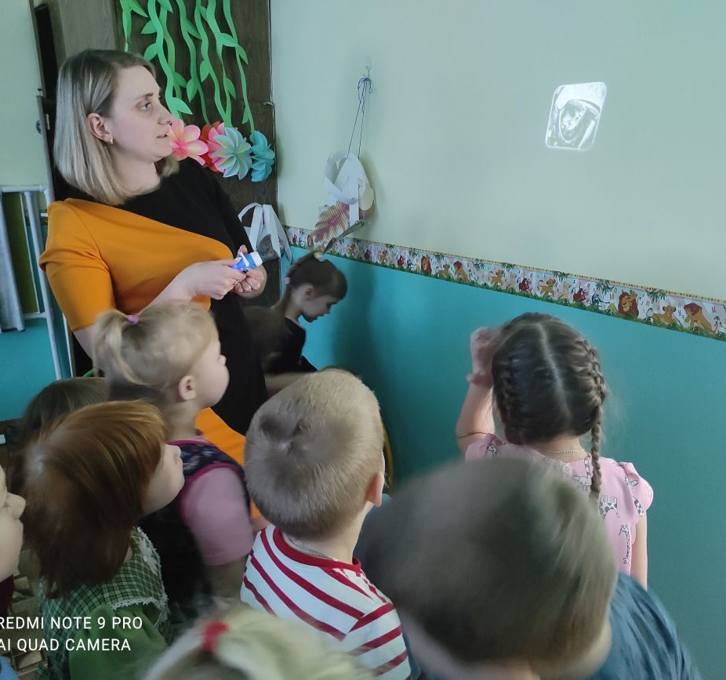
Воспитатель. Дети, посмотрите еще раз на карту Солнечной системы, и угадайте, о чем сейчас пойдет речь:
Ночью на небе только один
Большой серебристый
Висит апельсин.
Дети. Луна.
Воспитатель. Луна - это спутник нашей Земли, Луна тоже имеет форму шара, поверхность нашего спутника холодная и темная, а еще каменистая.
Воспитатель. А теперь давайте рассмотрим иллюстрации самой большой планеты в нашей Солнечной Системы. Это-Юпитер.
Юпитер - самая большая планета Солнечной системы! Ему достается немного тепла от Солнца и поэтому там царит вечная зима. А вот следующая за Юпитером идет планета Сатурн. Сатурн находится далеко от Солнца и поэтому температура его поверхности низкая. Ученые, которые наблюдали за Сатурном, отметили его красоту. Эта планета окрашена в яркий желто-оранжевый цвет, ее окружают удивительные кольца, состоящие из ледяных глыб и камней.
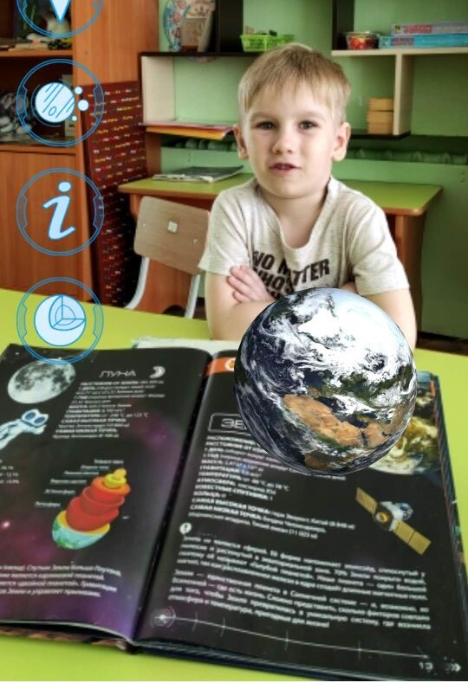
Воспитатель. Вот такое маленькое, но интересное путешествие мы проделали по нашей Солнечной Системе, познакомились и послушали рассказ о планетах Земле, Юпитере, Сатурне, со спутником нашей планеты Луной. И в заключении предлагаю вам устроить настоящую «Космическую фотосессию»!
